2025年度四川省阿坝藏族羌族自治州
若尔盖生态环境局决算公开
目录

公开时间：2026年9月18日

第一部分 单位概况 - 3 -
一、主要职责 - 3 -
二、机构设置 - 3 -
第二部分 2025年度部门决算情况说明 - 4 -
一、收入支出决算总体情况说明 - 4 -
二、收入决算情况说明 - 4 -
三、支出决算情况说明 - 5 -
四、财政拨款收入支出决算总体情况说明 - 6 -
五、一般公共预算财政拨款支出决算情况说明 - 7 -
六、一般公共预算财政拨款基本支出决算情况说明 - 9 -
七、财政拨款“三公”经费支出决算情况说明 - 9 -
八、政府性基金预算支出决算情况说明 - 11 -
九、国有资本经营预算支出决算情况说明 - 11 -
十、其他重要事项的情况说明 - 11 -
第三部分 名词解释 - 13 -
第四部分 附件 - 16 -
第五部分 附表 - 19 -
一、收入支出决算总表 - 19 -
二、收入决算表 - 19 -
三、支出决算表 - 19 -
四、财政拨款收入支出决算总表 - 19 -
五、财政拨款支出决算明细表 - 19 -
六、一般公共预算财政拨款支出决算表 - 19 -
七、一般公共预算财政拨款支出决算明细表 - 19 -
八、一般公共预算财政拨款基本支出决算表 - 19 -
九、一般公共预算财政拨款项目支出决算表 - 19 -
十、政府性基金预算财政拨款收入支出决算表 - 19 -
十一、国有资本经营预算财政拨款收入支出决算表 - 19 -
十二、国有资本经营预算财政拨款支出决算表 - 19 -
十三、财政拨款“三公”经费支出决算表 - 19 -

第一部分 单位概况

主要职责
负责建立健全生态环境保护监督管理制度；贯彻落实生态环境保护方面的法律法规和国家、省、州标准，拟定县域生态环境保护规范性文件，会同有关部门编制并监督实施全县重点区域、流域、饮用水水源地生态环境规划和水功能区划；负责县域生态环境问题的协调和监督管理；负责监督管理县域减排目标的落实；负责环境污染防治的管理，管理县域大气、水、土壤、噪声、光、恶臭、固体废物、化学品、机动车等污染防治工作；指导协调和监督生态保护修复工作；负责核与辐射安全的监督管理；负责生态环境准入的管理；负责应对气候变化工作；配合做好中央、省生态环境保护督察工作，组织和督促相关部门及企业对中央、省环境保护督察反馈问题和州生态环境突出问题专项督察的整改落实；统一负责生态环境执法；负责生态环境监测工作；组织指导和协调生态环境宣传教育工作。

二、机构设置
单位为二级预算单位，单位性质为行政单位，内设独立核算机构为1个，机构编制数为1个。

第二部分 2025年度部门决算情况说明

一、收入支出决算总体情况说明
2025年度收入、支出总计均为1655.13万元。与上年度相比，收入、支出总计各增加501.25万元，增长43.4%。主要变动原因是今年开展的项目增加。
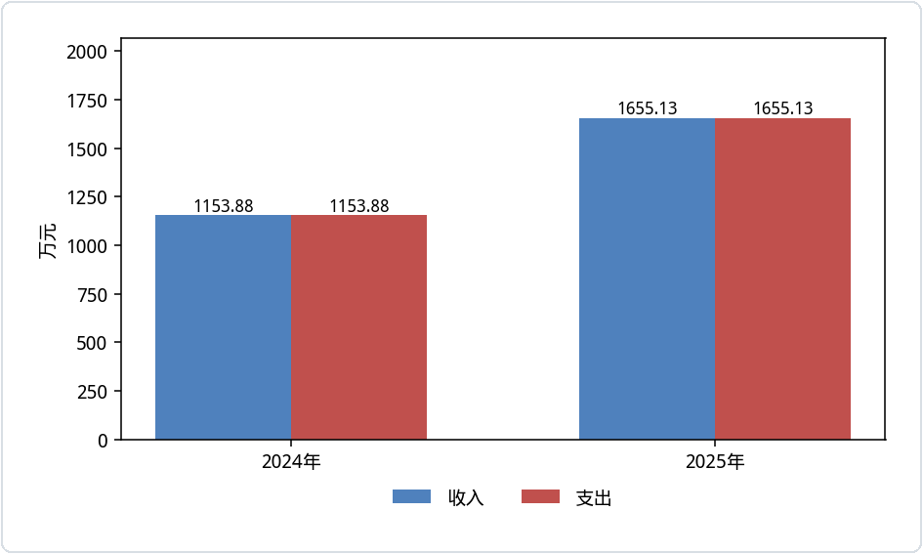（图1：收入、支出决算总计变动情况图）

二、收入决算情况说明
2025年度本年收入合计1187.86万元，其中：一般公共预算财政拨款收入764.86万元，占64.4%；其他收入423万元，占35.6%。
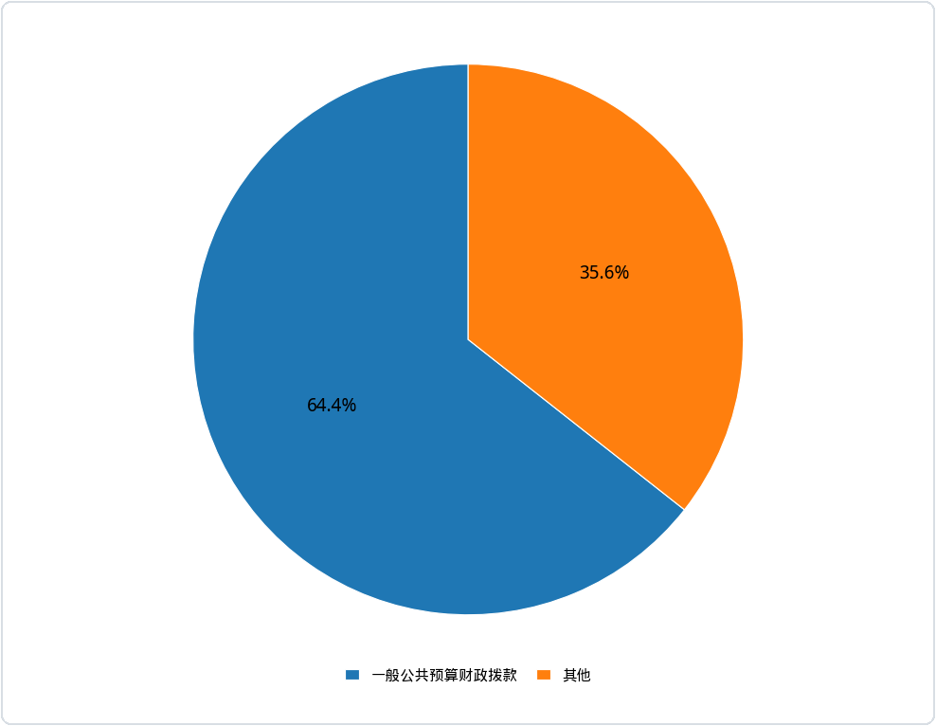
（图2：收入决算结构图）

三、支出决算情况说明
2025年度本年支出合计1268.56万元，其中：基本支出239.42万元，占18.9%；项目支出1029.13万元，占81.1%
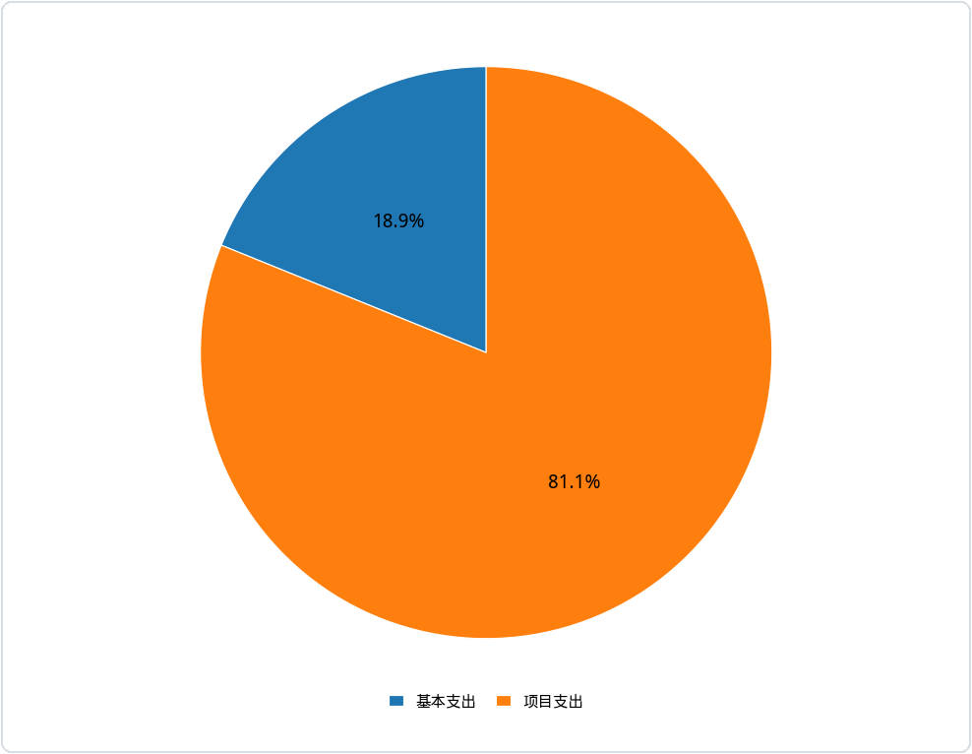
（图3：支出决算结构图）

四、财政拨款收入支出决算总体情况说明
2025年度财政拨款收入、支出总计均为764.86万元。与上年度相比，财政拨款收入、支出总计各增加253.79万元，增长49.7%。主要变动原因是今年开展的项目增加。
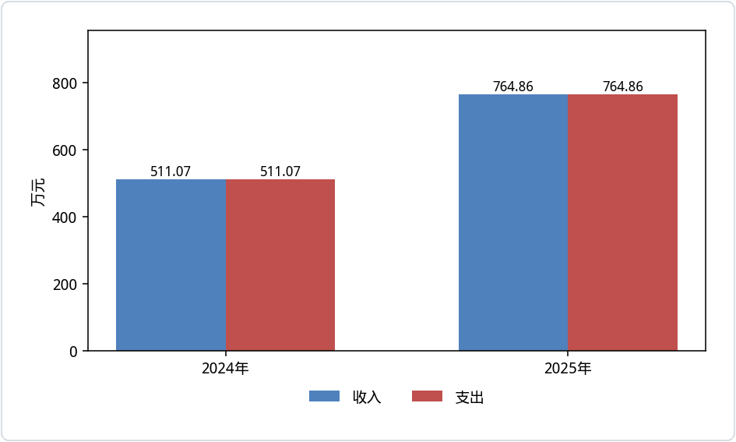
（图4：财政拨款收、支决算总计变动情况）

五、一般公共预算财政拨款支出决算情况说明

（一）一般公共预算财政拨款支出决算总体情况
2025年度一般公共预算财政拨款支出764.86万元，占本年支出合计的60.3%。与上年度相比，一般公共预算财政拨款支出增加253.79万元，增长49.7%。主要变动原因是今年开展的项目增加。
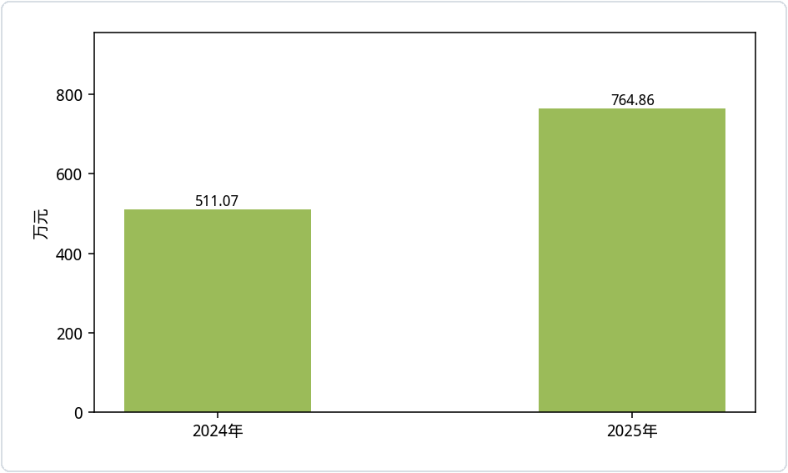
（图5：一般公共预算财政拨款支出决算变动情况）

（二）一般公共预算财政拨款支出决算结构情况
2025年度一般公共预算财政拨款支出764.86万元，主要用于以下方面：社会保障和就业支出42.41万元，占5.6%；卫生健康支出13.38万元，占1.7%；节能环保支出689.5万元，占90.1%；住房保障支出19.56万元，占2.6%。

（图6：一般公共预算财政拨款支出决算结构）

（三）一般公共预算财政拨款支出决算具体情况
2025年度一般公共预算支出决算数为764.86万元，完成预算100%。其中：
1.社会保障和就业支出（类）行政事业单位养老支出（款）机关事业单位基本养老保险缴费支出（项）：支出决算为25.19万元。
2.社会保障和就业支出（类）行政事业单位养老支出（款）机关事业单位职业年金缴费支出（项）：支出决算为12.6万元。
3.社会保障和就业支出（类）行政事业单位养老支出（款）其他行政事业单位养老支出（项）：支出决算为4.62万元。
4.卫生健康支出（类）行政事业单位医疗（款）行政单位医疗（项）：支出决算为13.38万元。
5.节能环保支出（类）环境保护管理事务（款）行政运行（项）：支出决算为164.06万元。
6.节能环保支出（类）环境保护管理事务（款）生态环境保护宣传（项）：支出决算为4.2万元。
7.节能环保支出（类）环境保护管理事务（款）其他环境保护管理事务支出（项）：支出决算为521.23万元。
8.住房保障支出（类）住房改革支出（款）住房公积金（项）：支出决算为19.56万元。

六、一般公共预算财政拨款基本支出决算情况说明
2025年度一般公共预算财政拨款基本支出239.42万元，其中：
人员经费202.82万元，主要包括：基本工资、津贴补贴、奖金、机关事业单位基本养老保险缴费、职业年金缴费、职工基本医疗保险缴费、公务员医疗补助缴费、其他社会保障缴费、住房公积金、其他工资福利支出、生活补助等。
公用经费36.6万元，主要包括：办公费、印刷费、水费、电费、邮电费、差旅费、培训费、公务接待费、委托业务费、福利费、公务用车运行维护费、其他商品和服务支出等。

七、财政拨款“三公”经费支出决算情况说明

（一）财政拨款“三公”经费支出决算总体情况说明
2025年度财政拨款“三公”经费支出决算为13.99万元，完成预算100%，较上年度减少0.27万元，下降1.9%。决算数与预算数持平。

（二）财政拨款“三公”经费支出决算具体情况说明
2025年度财政拨款“三公”经费支出决算中，因公出国（境）费支出决算0万元，占0%；公务用车购置及运行维护费支出决算13.38万元，占95.6%；公务接待费支出决算0.61万元，占4.4%。具体情况如下：
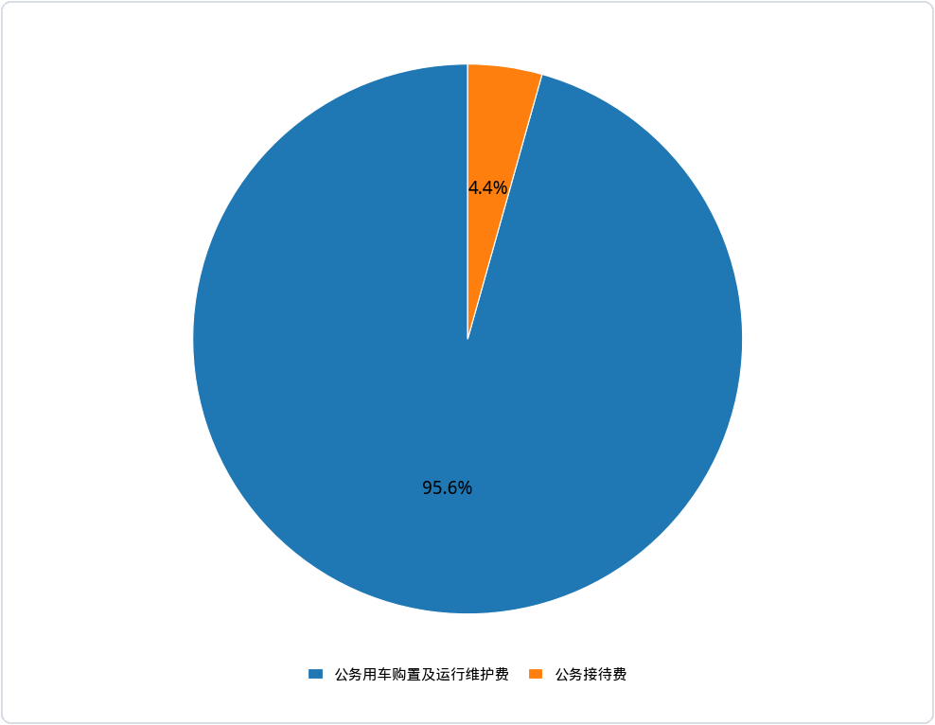
（图7：财政拨款“三公”经费支出结构）
1.因公出国（境）经费支出0万元，完成预算0%。
2.公务用车购置及运行维护费支出13.38万元，完成预算100%。公务用车购置及运行维护费支出决算比上年度减少0.13万元，下降1%。主要原因是厉行节约，压缩开支。
其中：公务用车购置支出0万元。全年按规定更新购置公务用车0辆。截至2025年12月31日，单位共有公务用车2辆，其中：轿车0辆、越野车2辆、载客汽车0辆。
公务用车运行维护费支出13.38万元。主要用于执法所需的公务用车燃料费、维修费、过路过桥费、保险费等支出。
3.公务接待费支出0.61万元，完成预算100%。公务接待费支出决算比上年度减少0.13万元，下降18%。主要原因是厉行节约，压缩开支。其中：
国内公务接待支出0.61万元，主要用于国内公务接待中执行公务、开展业务活动开支的交通费、住宿费、用餐费等支出。国内公务接待16批次，60人次（不包括陪同人员），共计支出0.61万元，具体内容包括：阿坝州黄河驻点科技帮扶现场、调研指导生态环境重点工作、入河排污口整治和土壤污染隐患排查工作。
外事接待支出0万元。

八、政府性基金预算支出决算情况说明
2025年度政府性基金预算财政拨款支出0万元，占本年支出合计的0%。与上年度相比，政府性基金预算财政拨款支出持平。

九、国有资本经营预算支出决算情况说明
2025年度国有资本经营预算财政拨款支出0万元，占本年支出合计的0%。与上年度相比，国有资本经营预算财政拨款支出持平。

十、其他重要事项的情况说明

（一）机关运行经费支出情况
2025年度，阿坝藏族羌族自治州若尔盖生态环境局机关运行经费支出36.6万元，比上年度减少160.32万元，下降81.4%。主要原因是本年委托业务费减少，公用经费减少。

（二）政府采购支出情况
2025年度，阿坝藏族羌族自治州若尔盖生态环境局政府采购支出总额462.6万元，其中：政府采购货物支出126.8万元、政府采购工程支出0万元、政府采购服务支出335.8万元。授予中小企业合同金额462.6万元，占政府采购支出总额的100%，其中：授予小微企业合同金额0万元，占政府采购支出总额的0%。

（三）国有资产占有使用情况
截至2025年12月31日，阿坝藏族羌族自治州若尔盖生态环境局共有车辆2辆，其中：主要负责人用车0辆、机要通信用车0辆、应急保障用车0辆、其他用车2辆，其他用车主要是用于执法。单价100万元（含）以上设备（不含车辆）0台（套）。

（四）预算绩效管理情况
根据预算绩效管理要求，阿坝藏族羌族自治州若尔盖生态环境局在2025年度，组织对“生态环境环保宣传教育费”“生态环境保护执法工作经费”等3个项目涉及金额456.8万元开展了事前绩效评估，对3个项目编制了绩效目标，预算执行过程中，选取3个项目开展绩效监控。

第三部分 名词解释
1.财政拨款收入：指单位从同级财政单位取得的财政预算资金。
2.社会保障和就业支出（类）行政事业单位养老支出（款）机关事业单位基本养老保险缴费支出（项）:指反映机关事业单位实施养老保险制度由单位缴纳的基本养老保险费支出。
3.社会保障和就业支出（类）行政事业单位养老支出（款）机关事业单位职业年金缴费支出（项）:指反映机关事业单位实施养老保险制度由单位实际缴纳的职业年金支出。
4.卫生健康支出（类）行政事业单位医疗（款）事业单位医疗（项）:指反映财政部门安排的事业单位基本医疗保险缴费经费，未参加医疗保险的事业单位的公费医疗经费，按国家规定享受离休人员待遇的医疗经费。
5.卫生健康支出（类）行政事业单位医疗（款）其他行政事业单位医疗支出（项）:指反映除上述项目以外的其他用于行政事业单位医疗方面的支出。
6.节能环保支出（类）环境保护管理事务（款）行政运行（项）:反映行政单位（包括实行公务员管理的事业单位）的基本支出。
7.节能环保支出（类）环境保护管理事务（款）一般行政管理事务（项）:反映行政单位（包括实行公务员管理的事业单位）未单独设置项级科目的其他项目支出。
8.节能环保支出（类）环境保护管理事务（款）生态环境保护宣传务（项）:反映生态环境部门环境保护宣传教育方面的支出。
9.节能环保支出（类）环境保护管理事务（款）其他环境保护管理事务支出（项）:反映除上述项目以外其他用于环境保护管理事务方面的支出。
10.节能环保支出（类）自然生态保护（款）生态保护（项）:反映用于生态功能区、生态示范区、生态省（市、县）管理及能力建设、日常管护、宣教、试点示范等支出，生态修复支出，资源开发生态监管支出，生态护林员的劳务报酬等支出。
11.节能环保支出（类）其他节能环保支出（款）其他节能环保支出（项）:反映除上述项目以外其他用于节能环保方面的支出。
12.住房保障支出（类）住房改革支出（款）住房公积金（项）:指反映行政事业单位按人力资源和社会保障部、财政部规定的基本工资和津贴补贴，以及规定比例为职工缴纳的住房公积金。
13.基本支出：指为保障机构正常运转、完成日常工作任务而发生的人员支出和公用支出。
14.项目支出：指在基本支出之外为完成特定行政任务和事业发展目标所发生的支出。
15.“三公”经费：指单位用财政拨款安排的因公出国（境）费、公务用车购置及运行费和公务接待费。其中，因公出国（境）费反映单位公务出国（境）的国际旅费、国外城市间交通费、住宿费、伙食费、培训费、公杂费等支出；公务用车购置及运行费反映单位公务用车车辆购置支出（含车辆购置税）及租用费、燃料费、维修费、过路过桥费、保险费等支出；公务接待费反映单位按规定开支的各类公务接待（含外宾接待）支出。
16.机关运行经费：为保障行政单位（含参照公务员法管理的事业单位）运行用于购买货物和服务的各项资金，包括办公及印刷费、邮电费、差旅费、会议费、福利费、日常维修费、专用材料及一般设备购置费、办公用房水电费、办公用房取暖费、办公用房物业管理费、公务用车运行维护费以及其他费用。

第四部分 附件

部门预算项目支出绩效自评表（2025年度）
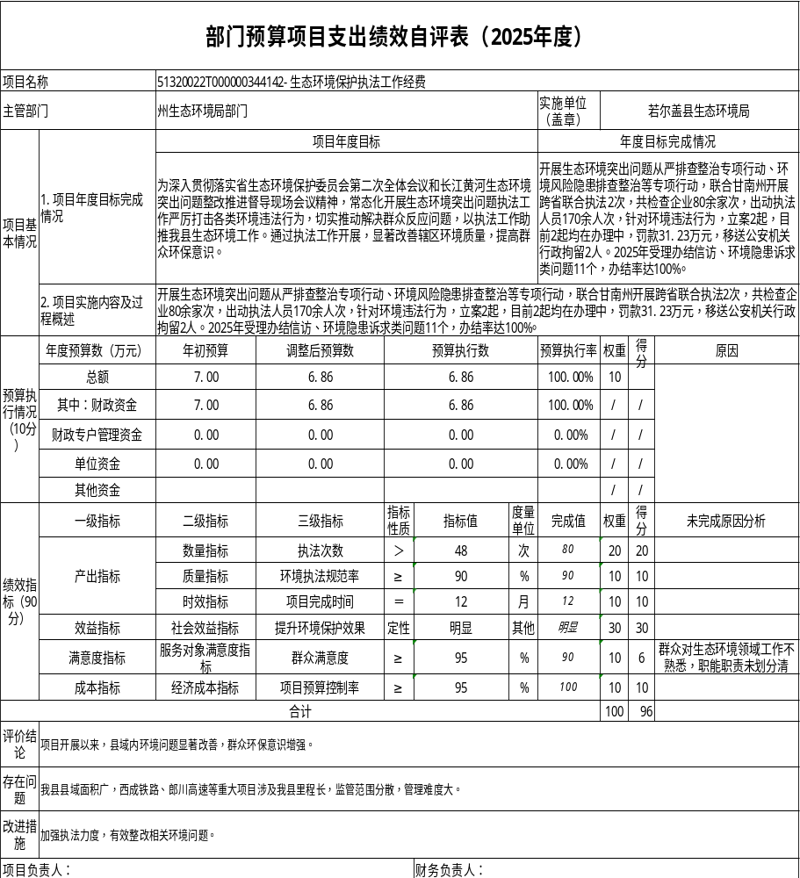

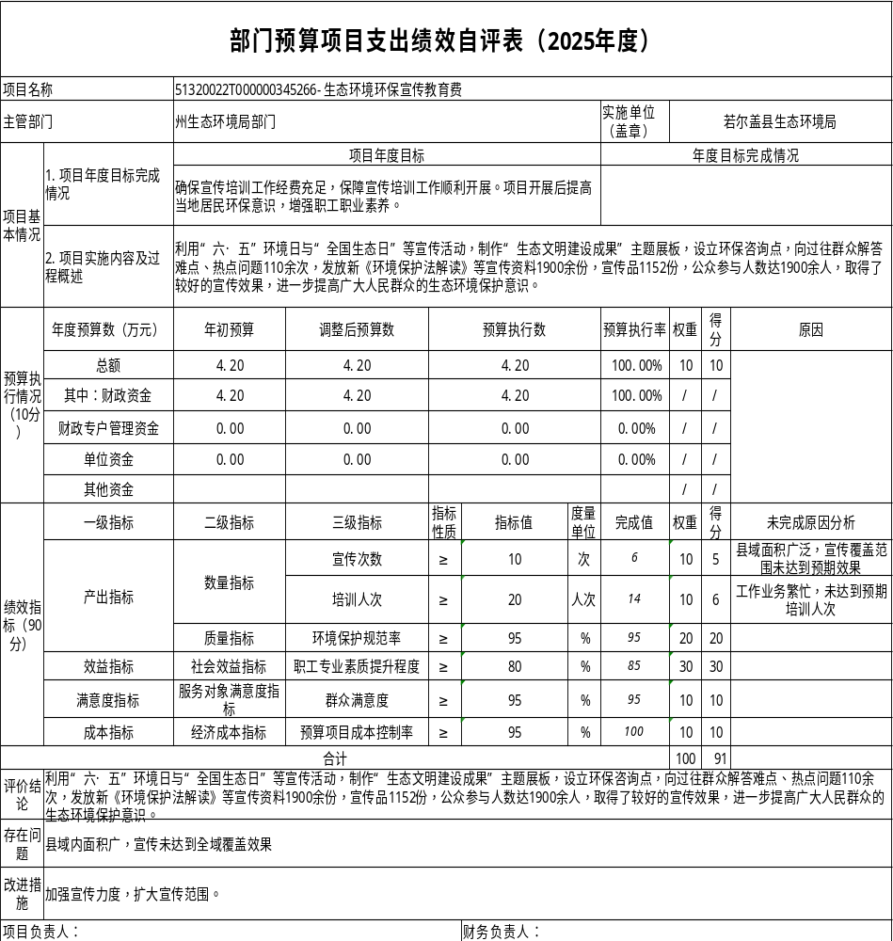
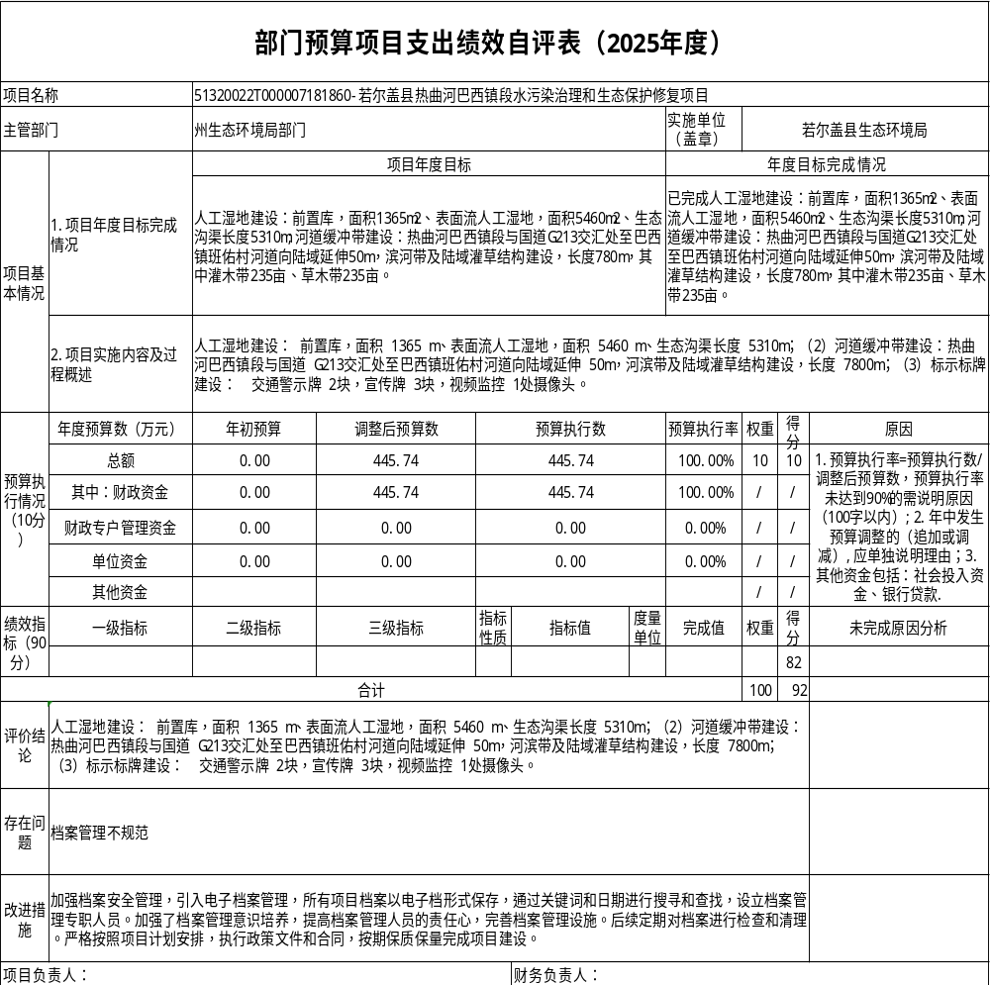

第五部分 附表

一、收入支出决算总表

二、收入决算表

三、支出决算表

四、财政拨款收入支出决算总表

五、财政拨款支出决算明细表

六、一般公共预算财政拨款支出决算表

七、一般公共预算财政拨款支出决算明细表

八、一般公共预算财政拨款基本支出决算表

九、一般公共预算财政拨款项目支出决算表

十、政府性基金预算财政拨款收入支出决算表

十一、国有资本经营预算财政拨款收入支出决算表

十二、国有资本经营预算财政拨款支出决算表

十三、财政拨款“三公”经费支出决算表

